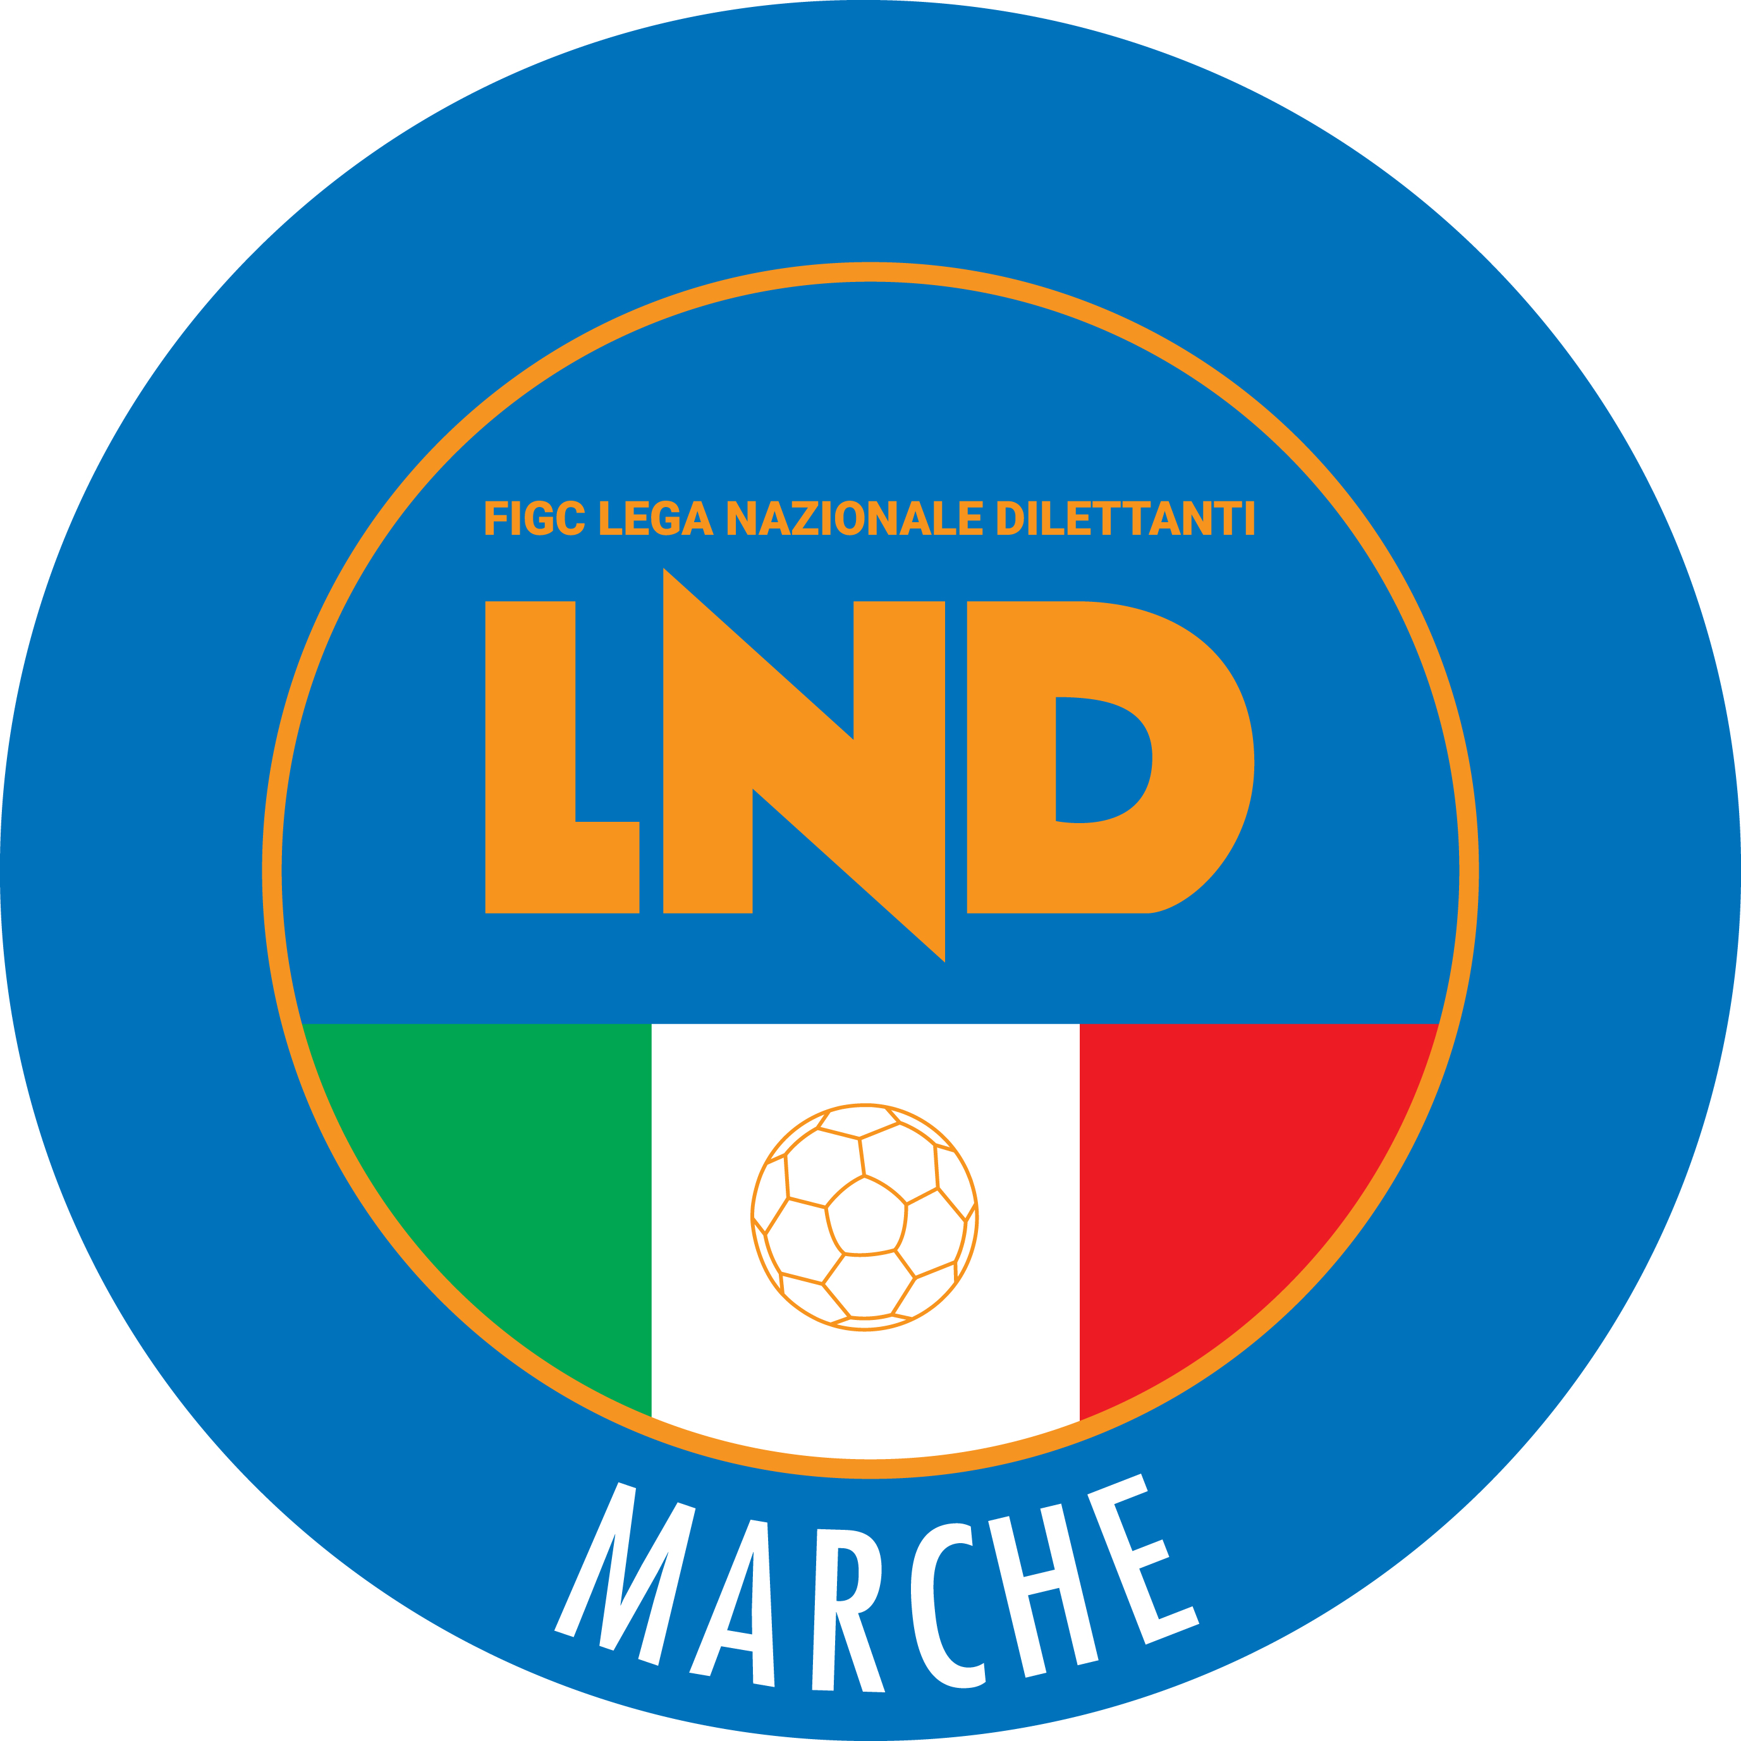 | Federazione Italiana Giuoco Calcio  Lega Nazionale Dilettanti  COMITATO REGIONALE MARCHE  Via Schiavoni, snc - 60131 ANCONA  CENTRALINO: 071 285601 - FAX: 071 28560403  sito internet: marche.lnd.it  e-mail: c5marche@lnd.it  pec: c5marche@pec.figcmarche.it  Telegram: https://t.me/lndmarchec5
Stagione Sportiva 2023/2024

Comunicato Ufficiale N° 118 del 14/05/2024

CALCIO A CINQUE

SOMMARIO

SOMMARIO 1
COMUNICAZIONI DELLA F.I.G.C. 1
COMUNICAZIONI DELLA L.N.D. 1
COMUNICAZIONI DELLA DIVISIONE CALCIO A CINQUE 1
COMUNICAZIONI DEL COMITATO REGIONALE MARCHE 1

COMUNICAZIONI DELLA F.I.G.C.

COMUNICAZIONI DELLA L.N.D.

COMUNICAZIONI DELLA DIVISIONE CALCIO A CINQUE

COMUNICAZIONI DEL COMITATO REGIONALE MARCHE

Per tutte le comunicazioni con la Segreteria del Calcio a Cinque - richieste di variazione gara comprese - è attiva la casella e-mail c5marche@lnd.it; si raccomandano le Società di utilizzare la casella e-mail comunicata all'atto dell'iscrizione per ogni tipo di comunicazione verso il Comitato Regionale Marche.

SPOSTAMENTO GARE

Non saranno rinviate gare a data da destinarsi.
Tutte le variazioni che non rispettano la consecutio temporum data dal calendario ufficiale non saranno prese in considerazione. (es. non può essere accordato lo spostamento della quarta giornata di campionato prima della terza o dopo la quinta).
Le variazioni dovranno pervenire alla Segreteria del Calcio a Cinque esclusivamente tramite mail (c5marche@lnd.it) con tutta la documentazione necessaria, compreso l’assenso della squadra avversaria, inderogabilmente entro le ore 23:59 del martedì antecedente la gara o entro le 72 ore in caso di turno infrasettimanale.
Per il cambio del campo di giuoco e la variazione di inizio gara che non supera i 30 minuti non è necessaria la dichiarazione di consenso della squadra avversaria.

NOTIZIE SU ATTIVITA’ AGONISTICA

CALCIO A CINQUE SERIE C2
PLAY OFF

L’individuazione della squadra che sarà promossa in Serie C1 avviene con le seguenti modalità e secondo la seguente formula:

- Le squadre classificate dal secondo al quinto posto di ogni girone saranno inserite nel tabellone play-off secondo il seguente criterio:
  - Sarà stilata una graduatoria in base al rapporto punti/gare disputate da ogni squadra nel rispettivo girone come di seguito riportato:
    - (1) miglior seconda classificata AMICI DEL CENTROSOCIO SP.
    - (2) 2^ squadra seconda classificata CALCETTO CASTRUM LAURI
    - (3) 3^ squadra seconda classificata FUTSAL CASTELFIDARDO
    - (4) miglior terza classificata SAMBENEDETTESE CALCIO A 5
    - (5) 2^ squadra terza classificata ACLI VILLA MUSONE
    - (6) 3^ squadra terza classificata CARISSIMI 2016
    - (7) miglior quarta classificata POLISPORTIVA VICTORIA
    - (8) 2^ squadra quarta classificata ASCOLI CALCIO A 5
    - (9) 3^ squadra quarta classificata ACLI MANTOVANI CALCIO A 5
    - (10) miglior quinta classificata FUTSAL CAMPIGLIONE
    - (11) 2^ squadra quinta classifica LUCREZIA CALCIO A 5
    - (12) 3^ squadra quinta classificata REAL FABRIANO

- Ottavi di Finale
    - 2^ quarta classificata – 3^ quarta classificata = 1
ASCOLI CALCIO A 5 – ACLI MANTOVANI CALCIO A 5 1-2

    - 2^ terza classificata – 3^ quinta classificata = 2
ACLI VILLA MUSONE – REAL FABRIANO 1-5

    - 3^ terza classificata – 2^ quinta classificata = 3
CARISSIMI 2016 – LUCREZIA CALCIO A 5 2-1

    - 1^ quarta classificata – 1^ quinta classificata = 4
POLISPORTIVA VICTORIA – FUTSAL CAMPIGLIONE 1-2

- Quarti di Finale
    - 1^ seconda classificata – vincente 1 = P
AMICI DEL CENTROSOCIO SP. – ACLI MANTOVANI CALCIO A 5 2-2

    - 1^ terza classificata – vincente 2 = Q
SAMBENEDETTESE CALCIO A 5 – REAL FABRIANO 2-1

    - 3^ seconda classificata – vincente 3 = R
FUTSAL CASTELFIDARDO – CARISSIMI 2016 0-3

    - 2^ seconda classificata – vincente 4 = S
CALCETTO CASTRUM LAURI – FUTSAL CAMPIGLIONE 3-5

- Semifinali
    - vincente P – vincente Q = X
AMICI DEL CENTROSOCIO SP. – SAMBENEDETTESE CALCIO A 5 4-5

    - vincente R – vincente S = Y
CARISSIMI 2016 – FUTSAL CAMPIGLIONE 4-2

- Finale
  - Le due squadre qualificate si affronteranno in gara unica in campo neutro.
CARISSIMI 2016 – SAMBENEDETTESE CALCIO A 5
Sabato 18/05/2024, ore 18:00
“PalaSavelli” di PORTO SAN GIORGIO, Via Santa Vittoria, 5

Al termine dei tempi regolamentari, in caso di parità, si disputeranno due tempi supplementari di 5 minuti ciascuno. Se anche al termine dei tempi supplementari si verificasse la situazione di parità si procederà all’effettuazione dei tiri di rigore secondo le modalità previste dalle vigenti norme federali.

La squadra vincente la gara di finale acquisirà il titolo sportivo per disputare il Campionato Regionale di Serie C1.

(1) 1^ seconda classificata
AMICI DEL CENTROSOCIO SP.
AMICI DEL CENTROSOCIO SP.
(9) 3^ quarta classificata
ACLI MANTOVANI C5
ACLI MANTOVANI CALCIO A 5
(8) 2^ quarta classificata
ASCOLI CALCIO A 5
SAMBENEDETTESE C5
(5) 2^ terza classificata
ACLI VILLA MUSONE
REAL FABRIANO
(12) 3^ quinta classificata
REAL FABRIANO
SAMBENEDETTESE C5
(4) 1^ terza classificata
SAMBENEDETTESE C5
(3) 3^ seconda classificata
FUTSAL CASTELFIDARDO
CARISSIMI 2016
(11) 2^ quinta classificata
LUCREZIA CALCIO A 5
CARISSIMI 2016
(6) 3^ terza classificata
CARISSIMI 2016
CARISSIMI 2016
(7) 1^ quarta classificata
POLISPORTIVA VICTORIA
FUTSAL CAMPIGLIONE
(10) 1^ quinta classificata
FUTSAL CAMPIGLIONE
FUTSAL CAMPIGLIONE
(2) 2^ seconda classificata
CALCETTO CASTRUM LAURI

RISULTATI PLAY OFF

RISULTATI UFFICIALI GARE DEL 10/05/2024
Si trascrivono qui di seguito i risultati ufficiali delle gare disputate

GIRONE SF - 1 Giornata - A
AMICI DEL CENTROSOCIO SP. | - SAMBENEDETTESE CALCIO A 5 | 4 - 5
(1) CARISSIMI 2016 | - FUTSAL CAMPIGLIONE | 4 - 2
(1) - disputata il 11/05/2024

GIUDICE SPORTIVO PLAY OFF
Il Giudice Sportivo Avv. Agnese Lazzaretti, con l'assistenza del segretario Angelo Castellana, nella seduta del 14/05/2024, ha adottato le decisioni che di seguito integralmente si riportano:
GARE DEL 10/ 5/2024
PROVVEDIMENTI DISCIPLINARI
In base alle risultanze degli atti ufficiali sono state deliberate le seguenti sanzioni disciplinari.
CALCIATORI NON ESPULSI
SQUALIFICA PER UNA GARA EFFETTIVA PER RECIDIVITA' IN AMMONIZIONE (II INFR)
DELL OSO ANDREA | (SAMBENEDETTESE CALCIO A 5)
I AMMONIZIONE DIFFIDA
CARLETTI ANDREA | (AMICI DEL CENTROSOCIO SP.) |  | PICCIOLI GIOELE | (AMICI DEL CENTROSOCIO SP.)
VALENTE DANIELE | (AMICI DEL CENTROSOCIO SP.) |  | CANCRINI GIANLUCA | (SAMBENEDETTESE CALCIO A 5)
COLLETTA GIULIANO | (SAMBENEDETTESE CALCIO A 5)
GARE DEL 11/ 5/2024
PROVVEDIMENTI DISCIPLINARI
In base alle risultanze degli atti ufficiali sono state deliberate le seguenti sanzioni disciplinari.
SOCIETA'
AMMENDA
Euro 150,00 FUTSAL CAMPIGLIONE
Per comportamento offensivo e minaccioso del proprio pubblico nei confronti dell'arbitro al termine della gara.
Euro 50,00 CARISSIMI 2016
Per aver permesso ai sostenitori della squadra avversaria di sostare nello spazio antistante gli spogliatoi al fine di offendere gli arbitri.
Euro 50,00 FUTSAL CAMPIGLIONE
Per aver alcuni tifosi al termine della gara lanciato alcune bottigliette d'acqua all'interno del terreno di gioco (referto commissario di campo).
CALCIATORI ESPULSI
SQUALIFICA PER DUE GARE EFFETTIVE
FODALI SOUHAIB | (FUTSAL CAMPIGLIONE)
SQUALIFICA PER UNA GARA EFFETTIVA
CAPRIOTTI LUCA | (FUTSAL CAMPIGLIONE) |  | LIUZZI MATTEO | (FUTSAL CAMPIGLIONE)
CALCIATORI NON ESPULSI
SQUALIFICA PER UNA GARA EFFETTIVA PER RECIDIVITA' IN AMMONIZIONE (II INFR)
DISARNO EMILIANO | (CARISSIMI 2016)
I AMMONIZIONE DIFFIDA
FODALI SOUHAIB | (FUTSAL CAMPIGLIONE) |  | LATTANZI DAVIDE | (FUTSAL CAMPIGLIONE)
TIDEI ALESSANDRO | (FUTSAL CAMPIGLIONE)

F.to IL SEGRETARIO F.to IL GIUDICE SPORTIVO
Angelo Castellana Agnese Lazzaretti

PLAY OUT

TRIANGOLARE “1”

I^ giornata DINAMIS 1990 – FIGHT BULLS CORRIDONIA 1-2
Riposa: AURORA TREIA

II^ giornata AURORA TREIA – DINAMIS 1990 3-1
Riposa: FIGHT BULLS CORRIDONIA

La gara della terza giornata FIGHT BULLS CORRIDONIA – AURORA TREIA essendo ininfluente ai fini del risultato finale non sarà disputata.

TRIANGOLARE “2”

I^ giornata NUOVA OTTRANO 98 – AVIS ARCEVIA 1964 2-6
Riposa: REAL ANCARIA

II^ giornata REAL ANCARIA – NUOVA OTTRANO 98 8-3
Riposa: AVIS ARCEVIA 1964

La gara della terza giornata AVIS ARCEVIA 1964 – REAL ANCARIA essendo ininfluente ai fini del risultato finale non sarà disputata.

Le prime e le seconde classificate nei Triangolari “1” e “2” manterranno il titolo sportivo per disputare il Campionato di Serie C2
Le squadre terze classificate nei Triangolari “1” e “2” disputeranno la gara di finale play-out.

FINALE PLAY-OUT
Le squadre terze classificate nei triangolari play-out “1” e “2” disputano in campo neutro una gara di sola andata; qualora al termine dei tempi regolamentari dovesse persistere il risultato di parità verranno disputati 2 tempi supplementari; persistendo ulteriore parità si procederà all’effettuazione dei tiri di rigore secondo le modalità previste dalle vigenti norme federali.

DINAMIS 1990 – NUOVA OTTRANO 98
Domenica 19/05/2024, ore 17:00
Palazzetto dello Sport di SENIGALLIA, Via Capanna

La squadra che risulta perdente nella gara di finale play-out retrocede al campionato inferiore.

RISULTATI

RISULTATI UFFICIALI GARE DEL 11/05/2024
Si trascrivono qui di seguito i risultati ufficiali delle gare disputate

GIRONE 1 - 2 Giornata - A  AURORA TREIA - DINAMIS 1990 3 - 1 | GIRONE 2 - 2 Giornata - A  (1) REAL ANCARIA - NUOVA OTTRANO 98 8 - 3  (1) - disputata il 10/05/2024

GIUDICE SPORTIVO
Il Giudice Sportivo Avv. Agnese Lazzaretti, con l'assistenza del segretario Angelo Castellana, nella seduta del 14/05/2024, ha adottato le decisioni che di seguito integralmente si riportano:
GARE DEL 10/ 5/2024
PROVVEDIMENTI DISCIPLINARI
In base alle risultanze degli atti ufficiali sono state deliberate le seguenti sanzioni disciplinari.
CALCIATORI ESPULSI
SQUALIFICA PER UNA GARA EFFETTIVA
PIERELLA MAURO | (NUOVA OTTRANO 98)
CALCIATORI NON ESPULSI
I AMMONIZIONE DIFFIDA
PIERINI DAVIDE | (NUOVA OTTRANO 98) |  | PICCIONI NICOLO | (REAL ANCARIA)
GARE DEL 11/ 5/2024
PROVVEDIMENTI DISCIPLINARI
In base alle risultanze degli atti ufficiali sono state deliberate le seguenti sanzioni disciplinari.
DIRIGENTI
I AMMONIZIONE DIFFIDA
FARABOLLINI SANDRO | (AURORA TREIA)
CALCIATORI NON ESPULSI
I AMMONIZIONE DIFFIDA
VINCENZETTI FRANCESCO | (AURORA TREIA) |  | ZENOBI MATTEO | (AURORA TREIA)
LORENZINI LEONARDO | (DINAMIS 1990)

F.to IL SEGRETARIO F.to IL GIUDICE SPORTIVO
Angelo Castellana Agnese Lazzaretti

PROGRAMMA GARE

PLAY OFF GIRONE FF - 1 Giornata
Squadra 1 | Squadra 2 | A/R | Data/Ora | Impianto | Localita' Impianto | Indirizzo Impianto
CARISSIMI 2016 | SAMBENEDETTESE CALCIO A 5 | A | 18/05/2024 18:00 | 5631 PALASPORT " PALASAVELLI" | PORTO SAN GIORGIO | VIA S.VITTORIA, 5

PLAY OUT GIRONE FF - 1 Giornata
Squadra 1 | Squadra 2 | A/R | Data/Ora | Impianto | Localita' Impianto | Indirizzo Impianto
DINAMIS 1990 | NUOVA OTTRANO 98 | A | 19/05/2024 17:00 | 5138 PALAZZETTO DELLO SPORT | SENIGALLIA | VIA CAPANNA SNC

TITOLO REG. CALCIO 5 SERIE "D"
TITOLO REGIONALE

Ad integrazione di quanto pubblicato nel Comunicato Ufficiale n° 27 del 16/10/2023, si ufficializzano gli abbinamenti per la disputa del Titolo Regionale di Calcio a Cinque Serie D:

VINCENTE GIRONE “A” ACQUALAGNA CALCIO C 5
VINCENTE GIRONE “B” SAN BIAGIO
VINCENTE GIRONE “C” SERRALTA
VINCENTE GIRONE “D” FUTSAL SAMBUCHETO
VINCENTE GIRONE “E” BOCASTRUM UNITED

TRIANGOLARE
I^ giornata SERRALTA – BOCASTRUM UNITED 3-7
riposa: FUTSAL SAMBUCHETO

II^ giornata FUTSAL SAMBUCHETO – SERRALTA 6-3
riposa: BOCASTRUM UNITED

III^ giornata BOCASTRUM UNITED – FUTSAL SAMBUCHETO 4-2
riposa: SERRALTA

ACCOPPIAMENTO
Andata ACQUALAGNA CALCIO C 5 – SAN BIAGIO 2-2

Ritorno SAN BIAGIO – ACQUALAGNA CALCIO C 5 2-3

GARA DI FINALE

BOCASTRUM UNITED – ACQUALAGNA CALCIO C 5
Venerdì 17/05/2024, ore 22:00
Palestra di Calcio a Cinque di CASTORANO, Località Rocchetta

Al termine dei tempi regolamentari, in caso di parità, si disputeranno due tempi supplementari di 5 minuti ciascuno. Se anche al termine dei tempi supplementari si verificasse la situazione di parità si procederà all’effettuazione dei tiri di rigore secondo le modalità previste dalle vigenti norme federali.

RISULTATI

RISULTATI UFFICIALI GARE DEL 11/05/2024
Si trascrivono qui di seguito i risultati ufficiali delle gare disputate

GIRONE B - 3 Giornata - A
BOCASTRUM UNITED | - FUTSAL SAMBUCHETO | 4 - 2

PROGRAMMA GARE

GIRONE FF - 1 Giornata
Squadra 1 | Squadra 2 | A/R | Data/Ora | Impianto | Localita' Impianto | Indirizzo Impianto
BOCASTRUM UNITED | ACQUALAGNA CALCIO C 5 | A | 17/05/2024 22:00 | 5665 PALESTRA C5 CASTORANO | CASTORANO | LOC. ROCCHETTA

REGIONALE CALCIO A 5 FEMMINILE
FASE FINALE

Quarti di Finale
- 3^ classificata - 6^ classificata = 1
CARISSIMI 2016 – RIPABERARDA 1-0

- 4^ classificata - 5^ classificata = 2
PIANDIROSE – ASD KAPPABI POTENZAPICENA 7-3

Semifinali (gara unica 17/05/2024)
Le prime 2 squadre classificate nel girone della regular season e le 2 squadre qualificate dai Quarti di Finale disputeranno le Semifinali in gara unica come segue in casa della squadra meglio classificata:

- 1^ classificata - vincente 2
SANTA MARIA APPARENTE – PIANDIROSE Sabato 18/05/2024, ore 17:30

- 2^ classificata - vincente 1
GLS DORICA AN.UR – CARISSIMI 2016 Venerdì 17/05/2024, ore 21:45

Al termine dei tempi regolamentari, in caso di parità, si disputeranno due tempi supplementari di 5 minuti ciascuno.
Se anche al termine dei tempi supplementari si verificasse la situazione di parità si qualificherà al turno successivo la squadra di casa.

Finale (gara unica 24/05/2024)
Le 2 squadre vincenti le Semifinali accederanno alla Finale che sarà disputata in casa della meglio classificata.

Al termine dei tempi regolamentari, in caso di parità, si disputeranno due tempi supplementari di 5 minuti ciascuno. Se anche al termine dei tempi supplementari si verificasse la situazione di parità si procederà all’effettuazione dei tiri di rigore secondo le modalità previste dalle vigenti norme federali.

RISULTATI

RISULTATI UFFICIALI GARE DEL 11/05/2024
Si trascrivono qui di seguito i risultati ufficiali delle gare disputate

GIRONE QF - 1 Giornata - A
CARISSIMI 2016 | - RIPABERARDA | 1 - 0
(1) PIANDIROSE | - ASD KAPPABI POTENZAPICENA | 7 - 3
(1) - disputata il 10/05/2024

PROGRAMMA GARE

GIRONE SF - 1 Giornata
Squadra 1 | Squadra 2 | A/R | Data/Ora | Impianto | Localita' Impianto | Indirizzo Impianto
GLS DORICA AN.UR | CARISSIMI 2016 | A | 17/05/2024 21:45 | 5121 "PALAMASSIMO GALEAZZI" | ANCONA | VIA MADRE TERESA DI CALCUTTA
SANTA MARIA APPARENTE | PIANDIROSE | A | 18/05/2024 17:30 | 5280 TENSOSTRUTTURA S.M.APPARENTE | CIVITANOVA MARCHE | VIA LORENZO LOTTO

* * *

Il versamento delle somme relative alle ammende comminate con il presente Comunicato Ufficiale deve essere effettuato entro il 27 maggio 2024 a favore di questo Comitato Regionale mediante bonifico bancario da versare alle seguenti coordinate:

BNL – ANCONA
Beneficiario: Comitato Regionale Marche F.I.G.C. – L.N.D.
IBAN: IT 81 E 01005 02600 0000 0000 8868

Eventuali reclami con richieste di copia dei documenti ufficiali avverso le decisioni assunte con il presente Comunicato dovranno essere presentati, ai sensi dell’art. 76 C.G.S., alla:

F.I.G.C. – Corte Sportiva di Appello Territoriale
Via Schiavoni, snc – 60131 ANCONA (AN)
PEC: marche@pec.figcmarche.it

Il pagamento del contributo di reclamo dovrà essere effettuato:

- Tramite Addebito su Conto Campionato
- Tramite Assegno Circolare Non Trasferibile intestato al Comitato Regionale Marche F.I.G.C. – L.N.D.
- Tramite Bonifico Bancario IBAN FIGC: I IT 81 E 01005 02600 0000 0000 8868

* * *

ORARIO UFFICI

L’orario di apertura degli uffici del Comitato Regionale Marche è il seguente:

GIORNO | MATTINO | POMERIGGIO
Lunedì | Chiuso | 15.00 – 17.00
Martedì | 10.00 – 12.00 | Chiuso
Mercoledì | Chiuso | Chiuso
Giovedì | 10,00 – 12.00 | Chiuso
Venerdì | Chiuso | Chiuso

E’ comunque attivo durante i suddetti orari, salvo assenza degli addetti, anche il servizio telefonico ai seguenti numeri:
Ufficio Segreteria 071/28560404 cr.marche01@lnd.it
Ufficio Amministrazione 071/28560322 cr.marche02@lnd.it
Ufficio Tesseramento 071/28560408
Ufficio Emissione Tessere 071/28560401

Pubblicato in Ancona ed affisso all’albo del Comitato Regionale Marche il 14/05/2024.

Il Responsabile Regionale Calcio a Cinque  (Marco Capretti) | Il Presidente  (Ivo Panichi)

